A BMW bemutatja a BMW iDrive járművezérlő technológia legújabb verzióját
A könnyű kezelhetőséget személyre szabható főképernyő optimalizálja tovább
Az egyszintű menüelrendezés gyors funkcióválasztást garantál
Az elmúlt több mint két évtized alatt a BMW iDrive járművezérlő technológia az ember és autó között felépülő intuitív párbeszéd mércéjévé érett
A BMW Group a BMW iDrive járművezérlő technológiával újabb fejlesztési mérföldkőhöz érkezett. Az új, áttekinthetően elrendezett funkciókkal dolgozó főképernyő a BMW Ívelt Kijelzőn minden korábbinál könnyebb kezelhetőséget garantál, miközben a QuickSelect koncepció szerint felépített rendszer az okoskészülékek mintájára kínál tovább optimalizált menüelrendezést. Azáltal, hogy a szükséges információkat minden esetben a lehető legoptimálisabb helyen jeleníti meg, az új BMW iDrive járművezérlő technológia egyedülálló szerepet játszik a koncentrált vezetési élmény új dimenziójában. Az újdonság 2023 folyamán, fokozatosan jelenik meg a bajor prémiummárka egyes modellsorozataiban 1), 2).
„A BMW iDrive járművezérlő technológia ma már nem csupán egy operációs rendszer, hanem egy digitális élményvilág, amely lehetővé teszi az ember és autó közötti interakciót és információcserét” – fogalmazott Stephan Durach, a BMW Group Connected Company Development vezető alelnöke. „Ahogyan Las Vegasban, a 2023-as Szórakoztató Elektronikai Kiállításon is mondtuk, felhasználóink élményét a legkorszerűbb technológiákra építkezve, folyamatosan új szintre emeljük” – tette hozzá.
Ez egyre átfogóbb információ-szolgáltató és szórakoztató digitális tartalmakat, rövidebb funkciófrissítési ciklusokat, a hálózatról tölthető modellek esetében pontosabb töltőpont-információkat, valamint egyre több speciális online szolgáltatáshoz való hozzáférést jelent.
Új grafikai megjelenítésével és optimalizált menüelrendezésével a BMW iDrive járművezérlő technológia a jövőben még inkább az érintőképernyőn keresztül és élőbeszéd útján zajló interakcióra helyezi a hangsúlyt. A multimodális BMW iDrive-élmény központi elemeként továbbra is a BMW Ívelt Kijelző szolgál.
Az új főképernyő egyszinten elrendezett funkciókkal dolgozik és gyors hozzáférést kínál
A BMW iDrive járművezérlő technológia következő generációja a BMW Ívelt Kijelzőn megjelenő főképernyőt folyamatos információval szolgáló felhasználói felületté varázsolja. A navigációs rendszer térképének alternatívájaként itt bármilyen másik, egyénileg összeállított grafika is bármikor megjeleníthető.
A technológia új, zéró réteg alapelvének megfelelően az összes releváns funkció és információ egyetlen lapos elrendezés mentén jelenik meg a képernyőn, ezzel lehetővé téve, hogy bármelyik kívánt funkció egyetlen lépésben, almenük nélkül aktiválható legyen. A felhasználói felület vezetőhöz közelebb eső oldalán élő ikonok láthatók, függőlegesen elrendezve. Ezek az egyedileg konfigurálható ikonok egyetlen mozdulattal kiválaszthatók és aktiválhatók. A QuickSelect koncepció egyetlen érintéssel teszi lehetővé továbbá a szórakoztató programok, a kontaktlisták és a járműbeállítások közvetlen kiválasztását, valamint a BMW Intelligent Personal Assistant oldalán felépített aktív interakció vagy bármely más menüpont elindítását is. A képernyő alján található „Home” ikon megérintésével ezt követően a technológia azonnal visszatér a főképernyőre.
A BMW maximálisan alkalmazkodik napjaink felhasználói szokásaihoz és márkához hű felhasználói élményt garantál
Az új BMW iDrive járművezérlő technológia működési koncepciója napjaink legnépszerűbb okoskészülékeit idézi. Az új, egyszintes menüelrendezés a funkciók és beállítások még gyorsabb és még egyszerűbb aktiválását teszi lehetővé, miközben a technológia a BMW által fémjelzett vezetési élményt is új magasságokba emeli. A tervezők úgy állították össze a kijelzőn megjelenített tartalmakat – ahogyan a hardverként funkcionáló, vezető felé forduló BMW Ívelt Kijelzőt is –, hogy azok a márkától megszokott módon a vezetőre összpontosítsanak. A BMW iDrive járművezérlő technológia a szükséges információkat minden esetben a lehető legoptimálisabb helyen és a legjobb időben jeleníti meg.
A vezetés közben felépülő, intuitív interakció érdekében a grafikus felületet és a menüstruktúrát a BMW Group Design tervezői a márkára jellemző, egységes elrendezés mentén alakították ki, amelynek köszönhetően a bajor prémiumgyártó ügyfelei minden vezetési szituációban a BMW jellegzetes felhasználói élményét élvezhetik.
A BMW 8.5 operációs rendszer bevezetése és a BMW 9.0 operációs rendszer
A QuickSelect koncepció szerint dolgozó, új BMW iDrive járművezérlő technológia a BMW Ívelt Kijelzővel felszerelt, aktuális BMW modellekben futó BMW 8.0 operációs rendszer továbbfejlesztett változata, amelynek alapját a grafikai folyamatokért is felelős, legkorszerűbb információ-szolgáltató fejlesztések adják.
Az új BMW 8.5 operációs rendszer fokozatosan jelenik meg a bajor prémiummárka középkategóriájú, executive és luxus modellsorozataiban 1). A technológia továbbra is Linux-alapokra, a BMW Ívelt Kijelző legnagyobb verziójához optimalizálva épül fel.
A speciális BMW Ívelt Kijelző által kínált digitális élmény már a kompakt kategória modelljei 2) számára is fejlesztés alatt áll. Az új BMW 9.0 operációs rendszer az Android Open Source Project szoftver alapjain fut majd.
A nyomó- és tekerőgomboktól az érintés, az elhúzás és az élőbeszéd hármasáig
Amikor a bajor prémiummárka 2001-ben, az új BMW 7-es sorozat fedélzetén bemutatta az első BMW iDrive járművezérlő technológiát, a fejlesztőmérnökök elsőleges célja az volt, hogy jelentős mértékben lecsökkentsék az utastérben található gombok, kapcsolók és kijelzők számát, a legtöbb interaktív elemet és funkciót egyetlen kijelző mögé helyezve. A BMW iDrive központi vezérlőtárcsája egy univerzális vezérlőeszköz volt, a számítógépes egerekhez hasonlóan – azzal a különbséggel, hogy amíg utóbbi a keresést és a klikkelést tette lehetővé, addig a vezérlőtárcsa húzó, tekerő és nyomó funkciókat kínált az autóban – intuitív módon, az autó előtt álló útszakasztól szinte függetlenül.
Mintegy két évtizeddel később, ma már a felhasználói élmény alapját az érintés-érzékeny felületek, az okoskijelzők és a hangvezérléssel működtethető funkciók adják. Az interakció főbb módjai az érintések, az elhúzások és az élőbeszéd lettek. Az ember és autó között felépülő intuitív párbeszéd kortárs formáját a BMW Ívelt Kijelző érintés-érzékeny funkciói és az élőbeszéd útján érkező utasítások testesítik meg.
1) A BMW 8.5 operációs rendszer az alábbi modellsorozatokkal (lesz) kompatibilis: BMW 7-es sorozat, BMW iX, BMW i4, BMW X5, BMW X6, BMW X7, BMW XM (2023 júliusától fokozatosan). A lista hamarosan újabb modellsorozatokkal bővül és folyamatosan változhat.2) A BMW 9.0 operációs rendszer az alábbi modellsorozatokkal lesz kompatibilis: BMW 2-es Active Tourer (2023 novemberétől), BMW X1 (2023 novemberétől). A lista hamarosan újabb modellsorozatokkal bővül és folyamatosan változhat.*A rendszeres szoftverfrissítéseknek köszönhetően a kijelző grafikája a sajtóközleményben bemutatottakhoz képest eltérhet.
Sajtókapcsolat:
- Salgó András
- BMW Magyarország
- +36 29/555-115
- andras.salgo@bmw.hu
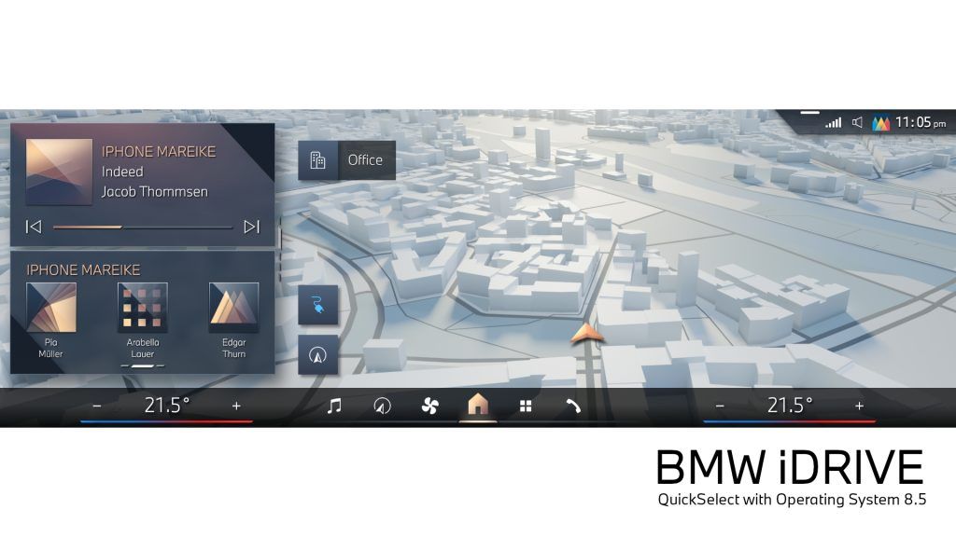 | © BMW Magyarország
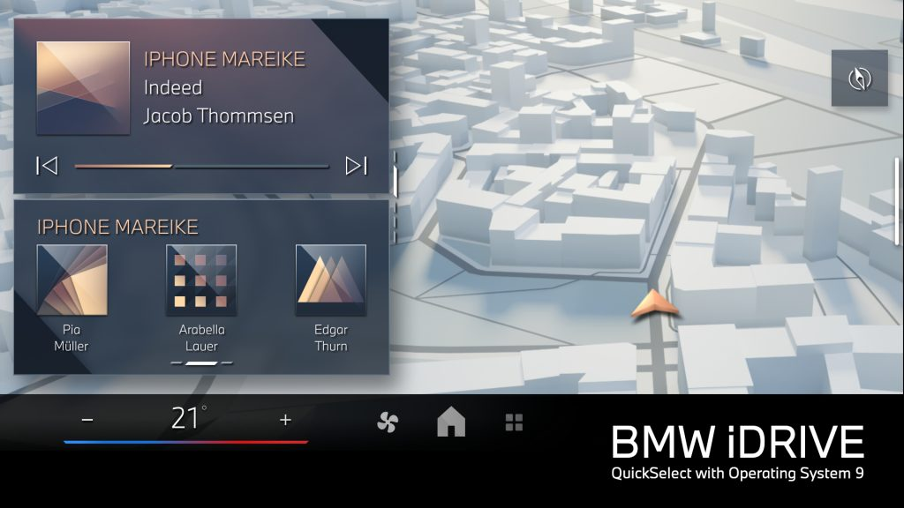 | © BMW Magyarország
Eredeti tartalom: BMW Magyarország
Továbbította: Helló Sajtó! Üzleti Sajtószolgálat
Ez a sajtóközlemény a következő linken érhető el:

